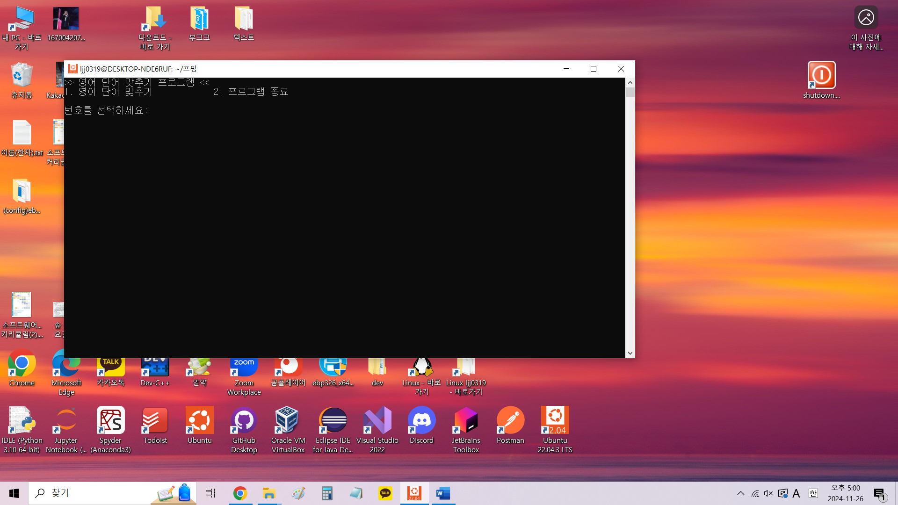ㄴ 대기화면

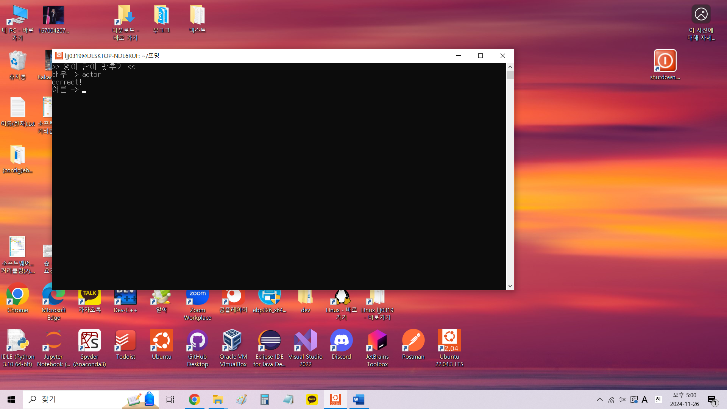ㄴ correct! 장면

ㄴ incorrect! 장면

ㄴ .quit을 입력했을 때의 점수 출력 장면

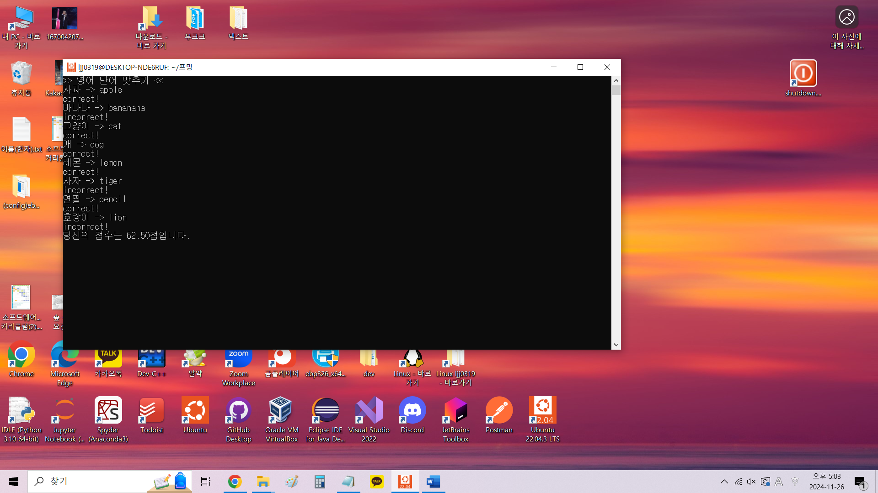

ㄴ 모든 단어를 입력했을 경우 점수 출력 장면

ㄴ 영단어를 알파벳 순서대로 출력하는 장면